在测试环境中，Loadrunner在物理计算机上使用Vuser代替实际用户，Vuser以一种可重复，可预测模拟典型的用户操作，对系统施加负载。

LoadRunner Virtual User Generator (VuGen) 以“录制-回放”的方式工作。当您在应用程序中执行业务流程步骤时， VuGen 会将您的操作录制到自动化脚本中，并将其作为负载测试的基础。

## .如何开始录制用户操作

要开始录制用户操作，请打开 VuGen 并创建一个空白脚本。然后通过录制操作和

手动添加增强功能来填充这个空白脚本。

在这一节，您将打开 VuGen 并创建一个空白 Web 脚本

1. **启动Loadrunner11**

选择开始 > 程序 > HP LoadRunner > LoadRunner。这时将打开 HP LoadRunner11.00 窗口，录制脚本时也需要关闭杀毒软件。



1. **打开VuGen**

在 LoadRunner Launcher 窗格中，单击Create/EditScript（创建/编辑脚本）。这时将打开 VuGen 起始页。

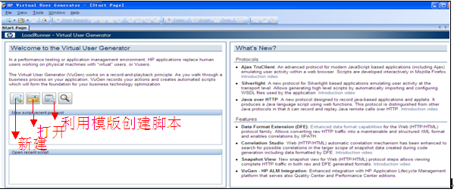

1. **创建一个空白Web脚本**

在欢迎使用 **Virtual User Generator** 区域中，单击**New Script---新建脚本按钮**。这时将打开“新建虚拟用户”对话框，显示“新建单协议脚本”选项 。

录制之前浏览器及相关设置：浏览器必须是默认浏览器，第三方扩展去掉勾，清楚浏览器缓存，任何一个浏览器都不能打开**；成功录制脚本一次后，再次录制打不开浏览器，用任务管理器进程将IE程序进行都关闭就OK了。**

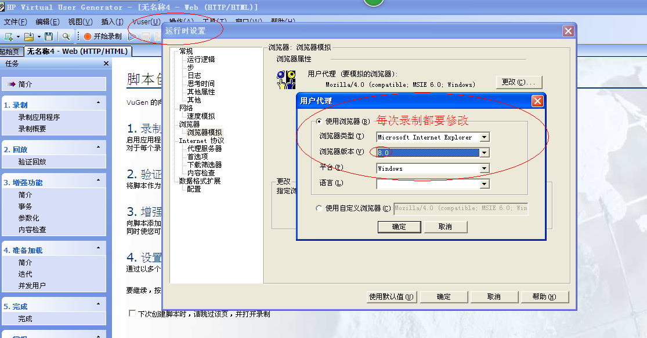

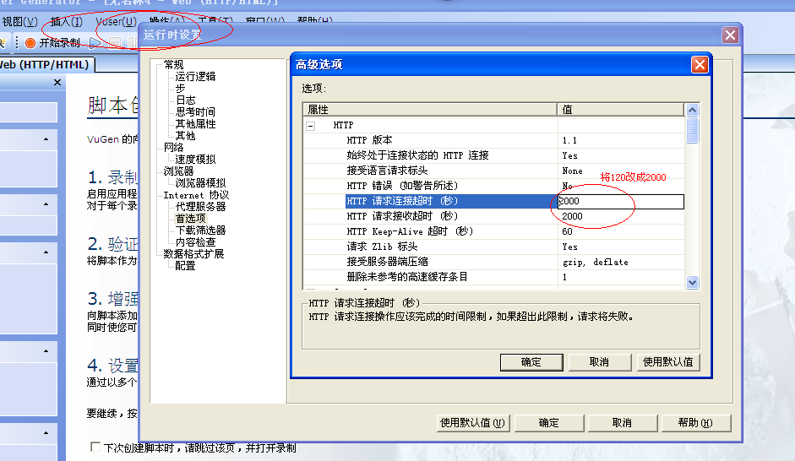



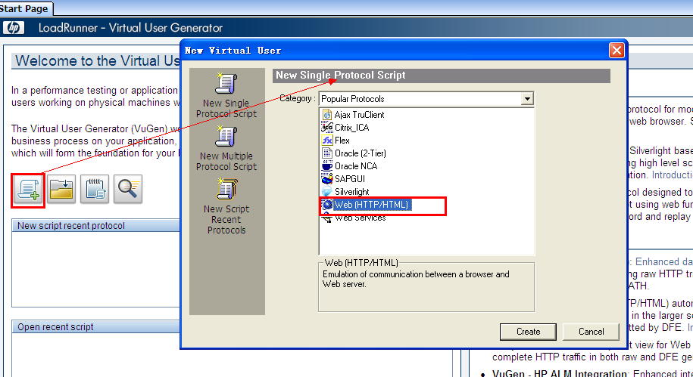

协议是客户端用来与系统后端进行的语言。HP Web Tours 是一个基于 Web 的应用程序，因此您将创建一个 Web Vuser 脚本。请确保“类别”是所有协议。VuGen 将列出适用于单协议脚本的所有可用协议。向下滚动列表，选择 **Web (HTTP/HTML)** 并单击创建，创建一个空白 Web 脚本。

**注：**在多协议脚本中，高级用户可以在一个录制会话期间录制多个协议。在本教程中，您将创建一个 **Web** 类型的协议脚本。录制其他类型的**单协议或多协议脚本**的过程与录制 Web 脚本的过程类似。

1. **使用VuGen向导模式**

空白脚本以 **VuGen 的向导模式**打开，同时左侧显示任务窗格。如果没有显示任务窗格，请单击**工具栏上的任务按钮。**如果“开始录制”对话框自动打开，请单击**取消。**VuGen 的向导将指导您逐步完成创建脚本并使其适应测试环境的过程。任务窗格列出脚本创建过程中的各个步骤或任务。在您执行各个步骤的过程中，VuGen 将在窗口的主要区域显示详细说明和指示信息。

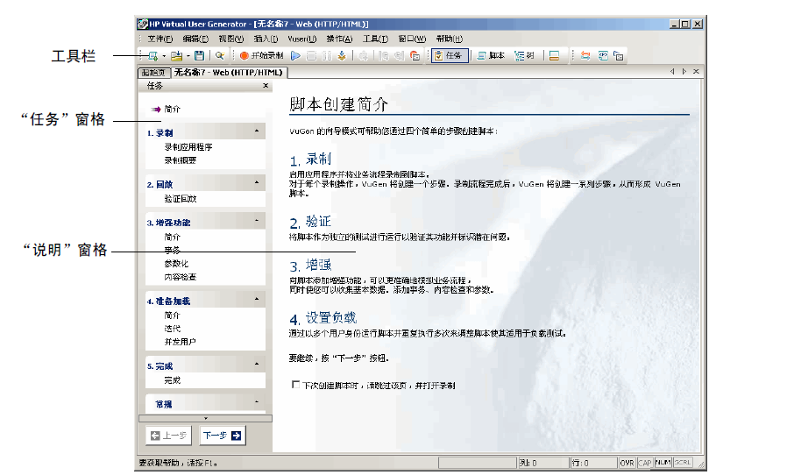

Introduction：简介，介绍

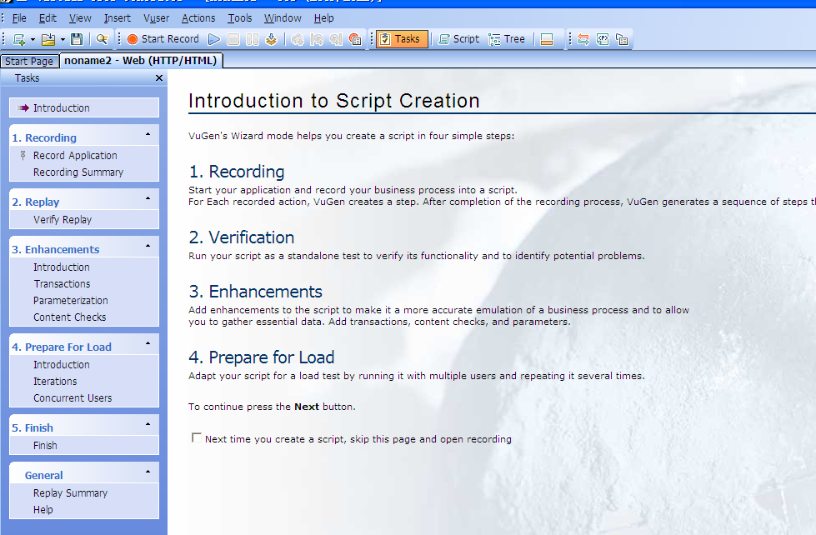

可以自定义 VuGen 窗口来显示或隐藏各个工具栏。要显示或隐藏工具栏，请选择

视图 **>** 工具栏并选中/不选中目标工具栏旁边的复选标记。

通过打开“任务”窗格并单击其中一个任务步骤，可以随时返回到 VuGen 向导。

## 如何录制业务流程来创建脚本

创建用户模拟场景的下一步就是**录制实际用户所执行的操作**。在前面您已经创建了一个空的 Web 脚本。现在可以将用户操作直接录制到脚本中。在这一节，您将跟踪一个完整的事件（一名乘客预订从丹佛到洛杉矶的航班，然后查看航班路线）。

**要录制脚本，请执行下列操作：**

**1** 在 **HP Web Tours** 网站上开始录制。

1. 单击“任务”窗格中的录制应用程序。
2. 在说明窗格底部，单击开始录制。

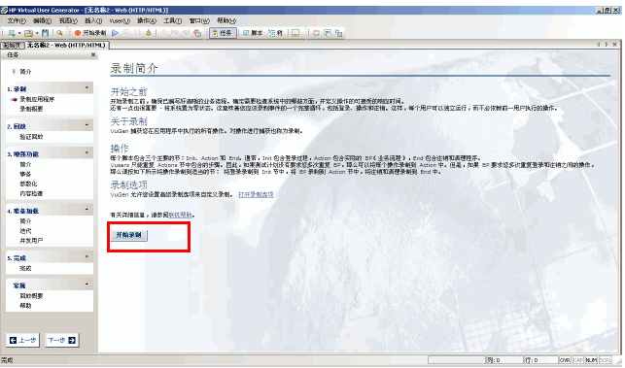

或选择 Vuser > 开始录制或者单击页面顶部工具栏中的开始录制按钮，那个红色的圆点。

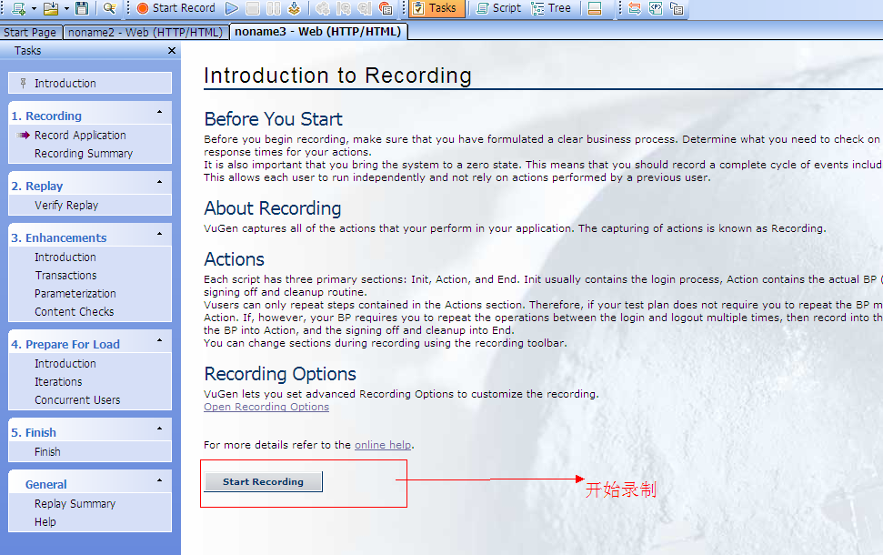

**C．** “开始录制”对话框打开，在 **URL** 地址框中，输入 **http://localhost:1080/WebTours**。在录制到操作框中，选择 **Action**。单击确定。这时将打开一个新的 Web 浏览窗口并显示 HP Web Tours 网站。

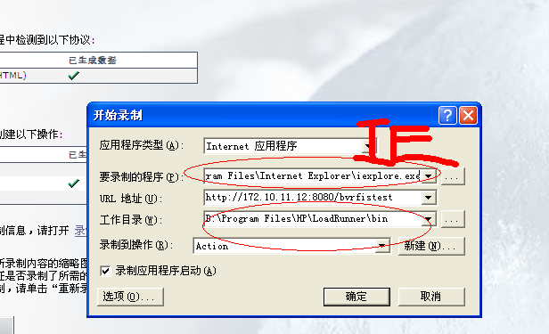

要录制的程序：浏览器的安装目录；

URl地址：就是要测试的应用程序的链接；

工具目录：指向Loadrunner的安装目录的Bin目录下，一般不用更改。

**备注：当浏览器是IE的时候，工作目录是loadrunner的安装目录，但是当改为其它浏览器的安装目录时，工作目录会改为该浏览器的安装目录，正确的只能是loadrunner的安装目录。**

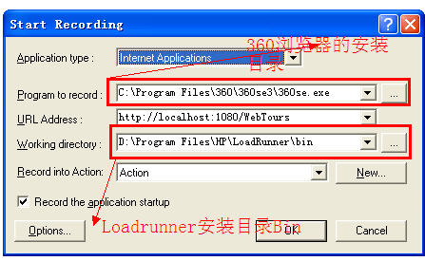

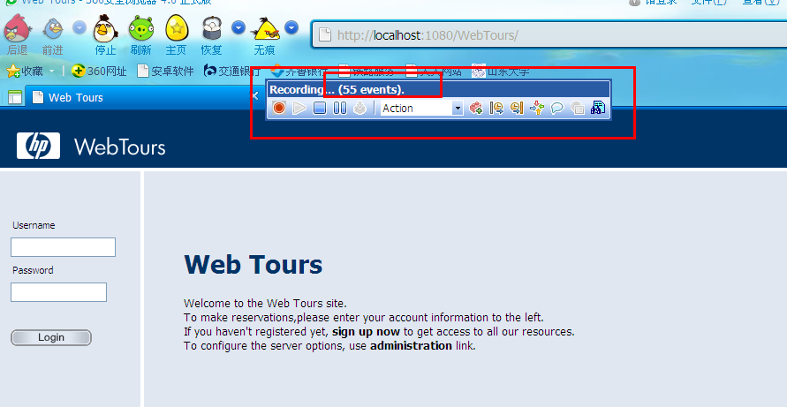

**备注：如果打开网站时出错，请确保 Web 服务器正在运行。要启动服务器，请选择启动 > 程序 > LoadRunner > Samples > Web > 启动 Web 服务器。**

**备注：**不能自动弹出所用程序的网页页面时，原因是由于安装了多个浏览器，将启用第三方浏览器扩展的勾去掉。Internet选项----高级----，设置好以后，要重启。

1、安装loadrunner后，录制脚本时打不开IE，或者报错

原因有两个，一是可能安装了多个浏览器，解决方法打开**IE选项---高级--去掉“启用第三方浏览器扩展（需要重启动）”的勾选，并将使用的浏览器设置为默认浏览器，重启生效。**

2、录制脚本时出现IE运行错误

原因：一般是操作系统的环境不适合或者浏览器的版本有出入。

3、清除IE浏览器的缓存。

4、我的是xp+Loadrunner11+360（IE都成功了）可以成功录制脚本，有时候用IE录制脚本成功后再次录制又打开不了浏览器了，重新设置1，并重新选择一下浏览器路径和LR的安装目录有时候就好了。

5、Loadrunner11录制的脚本一般都存放在 **<LoadRunner** 安装位置**>\scripts**目录下。

6、**使用哪个浏览器就要将哪个浏览器设置成默认浏览器。**

**D、**登录到 HP Web Tours 网站，输入用户名和密码jojo/bean，单击Flights航班，输入出发城市和日期，到达城市和日期，首选座位。单击Continue。

**E、**选择航班，输入支付信息并预订机票，在 Credit Card （信用卡）框中输入 12345678，并在 Exp Date （到期日）框中输入 06/10。单击 Continue （继续）。这时将打开 Invoice （发票）页面，显示您的发票。查看航班路线。

**F、**查看完航班以后，在左窗格中单击**Sign Off（注销）**退出航班订票系统。

**H、在浮动菜单栏上**，单击蓝色的方框**停止按钮**，以停止录制。

Vuser 脚本生成时会打开“代码生成”弹出窗口。然后 VuGen 向导会自动执行任务窗格中的下一步，并显示关于录制情况的概要信息。（如果看不到概要信息，请单击“任务”窗格中的录制概要。）



录制概要包含协议信息以及会话期间创建的一系列操作，VuGen为录制期间每一个步骤生成快照即录制期间各窗口的图片。这些图片已缩略图的形式显示在右窗格中，如果由于某种原因，要重新录制脚本，可点击页面底部的重新录制按钮。

**J、**选择文件—保存或者**单击保存按钮**，导航到**<Loadrunner安装目录>\Scripts**并创建文件夹为**Tutorial的新文件夹**，在文件名框中输入**Basic_Tutorial**并单击保存。VuGen将脚本保存到Loadrunner安装目录的脚本文件夹中，并在标题栏中显示脚本名称。

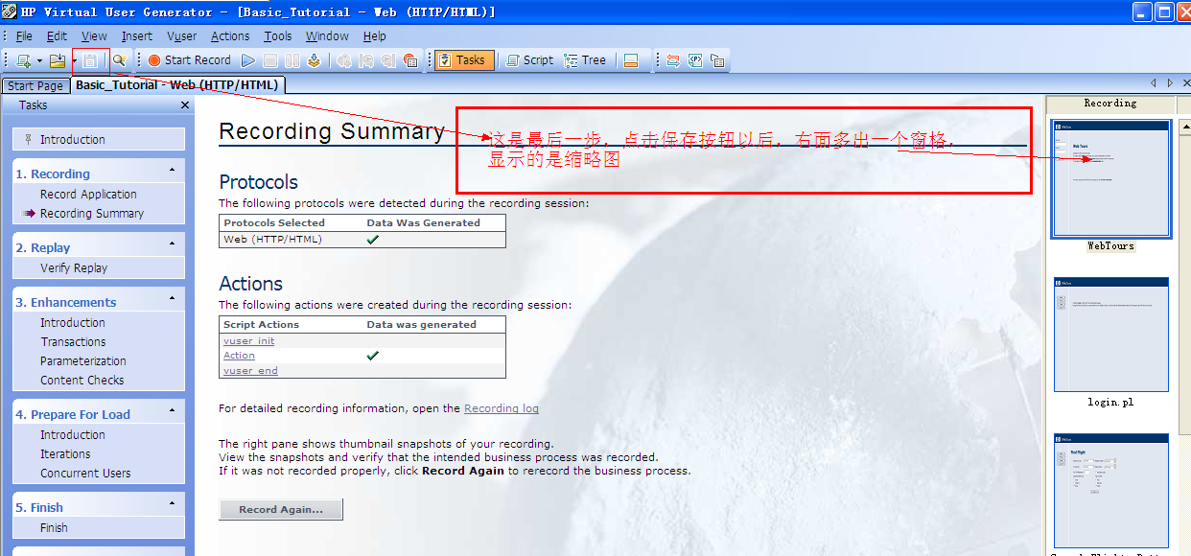

**备注：录制一个诸城专项维修资金系统的登录-备注-注册-退出的过程。**

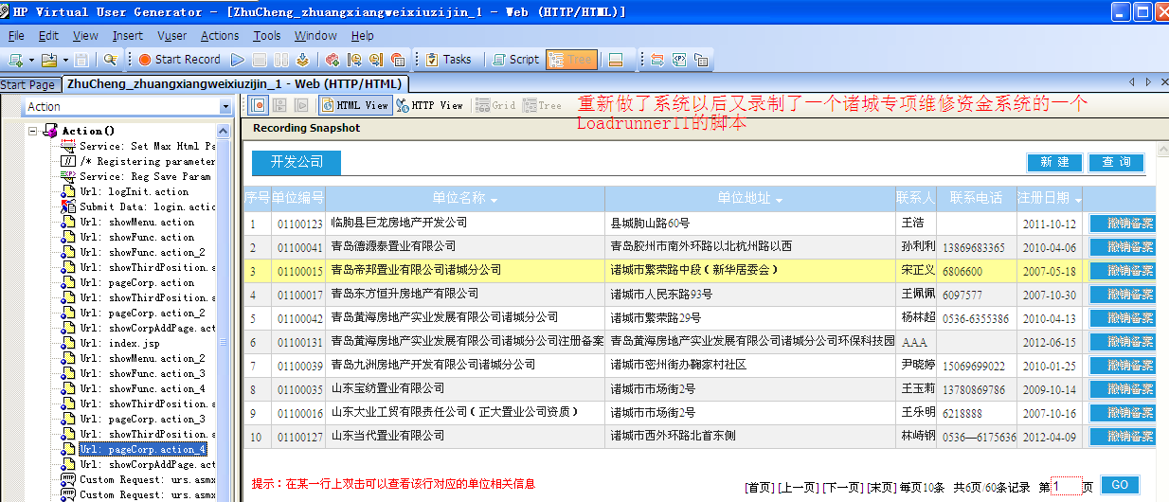

## 如何查看脚本

现在您已经录制了旅行社的登录、预订机票、查看航班线路和注销操作。VuGen录制了从单击开始录制按钮到单击停止按钮之间的所有操作步骤。现在就可以在 VuGen 中查看脚本。您可以在树视图或脚本视图中查看脚本。**树视图**是一种基于图标的视图，将 Vuser 的操作以步骤的形式列出，而**脚本视图**是一种基于文本的视图，将 Vuser 的操作以函数的形式列出。

1. **树视图**

要在视图中查看脚本，选择**视图---树视图**，或者**单击树视图按钮**，要在整个窗格中查看视图，点击**“任务”**按钮隐去“任务”窗格。

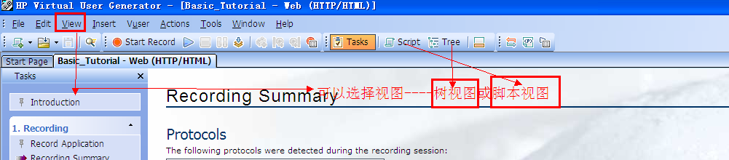

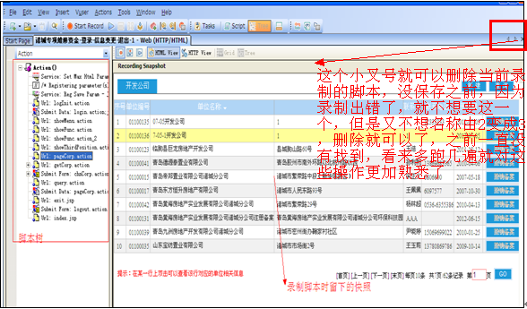

对于录制期间执行的每个步骤，VuGen 在测试树中为其生成一个图标和一个标题。在树视图中，您将看到以脚本步骤的形式显示的用户操作。大多数步骤都附带相应的录制快照。快照使脚本更易于理解，更方便在工程师间共享，因为您可以清楚地看到录制过程中录制了哪些屏幕。随后可以比较快照来验证脚本的准确性。在回放过程中，VuGen 也会为每个步骤创建快照。单击测试树中任意步骤旁边的加号 (+)。现在您可以看到在预订机票时录制的思考时间。“思考时间”表示您在各步骤之间等待的实际时间，可用于模拟负载下的快速和慢速用户操作。“思考时间”这种机制可以让负载测试更加准确地反映实际用户操作。

1. **脚本视图**

脚本视图是一种基于文本的视图，以API函数的形式列出Vuser的操作，要在脚本视图中查看脚本，选择**视图---脚本视图**，或**单击脚本视图按钮**。

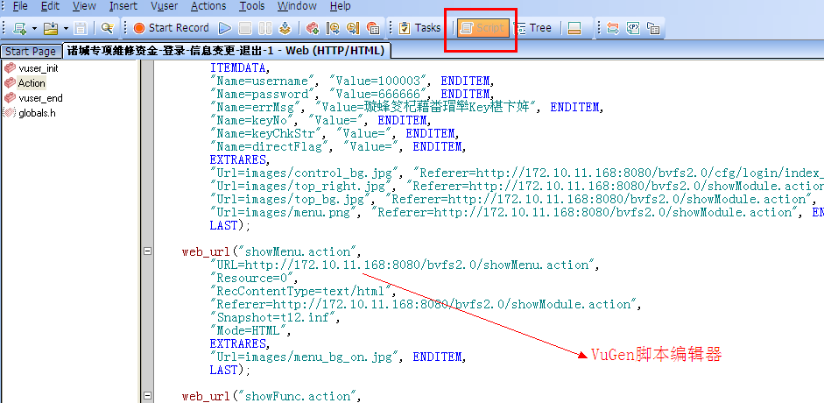

在脚本视图中，VuGen 在编辑器中显示脚本，并用不同颜色表示函数及其参数值。可以在该窗口中直接输入 C 或 LoadRunner API 函数以及控制流语句。

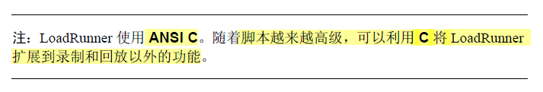

**问题：**此时在脚本编辑器中显示的脚本有乱码，中文都是乱码，日志显示的也是乱码？

**方法：**录制脚本前，打开录制选项配置对话框**Record-Options**，进入到**Advanced—高级**标签，先勾选“**Support charset**”，然后选择中**支持UTF-8**。再次录制，就不会出现中文乱码问题了。

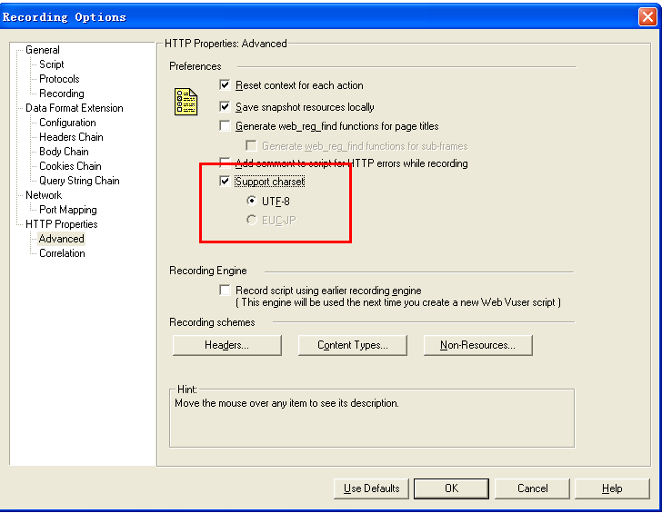

**问题确实解决了！！！！！**